Mode d’emploi

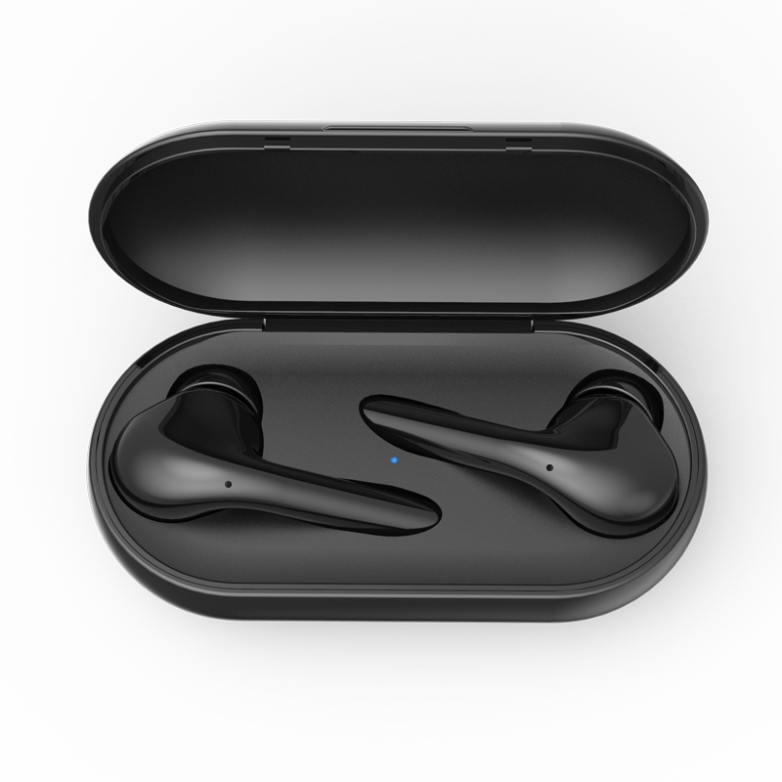



BLP4795-001

Consignes de sécurité

Lisez les consignes de sécurité avant d’utiliser votre appareil et conservez-les pour toute référence future.
- Cet appareil ne doit pas être utilisé par des personnes (y compris des enfants) dont les capacités physiques, sensorielles ou mentales sont diminuées. Les personnes qui n’ont pas lu le présent manuel, à moins qu’elles n’aient reçu des explications par une personne responsable de leur sécurité et de leur supervision, ne doivent pas utiliser cet appareil.
- Les enfants doivent être surveillés afin qu’ils ne puissent pas jouer avec cet appareil.
- L’appareil doit toujours être facilement accessible.
- L’appareil ne doit être exposé ni au ruissellement ni à la projection d’eau.
- Aucun objet rempli de liquide, un vase par exemple, ne doit être placé au-dessus de l’appareil.
- Laissez un minimum d’espace libre de 10 cm autour de l’appareil pour garantir une bonne ventilation d’air.
- Aucune source de flamme nue, telle que des bougies allumées, ne doit être placée sur l’appareil.
- L’appareil est destiné à être utilisé uniquement dans un climat tempéré.
- Une écoute prolongée à volume maximal d’un appareil audio portable peut endommager l’ouïe de l’utilisateur et causer des troubles auditifs (surdité temporaire ou permanente, bourdonnements d’oreilles, acouphène, hyperacousie).
- Il est donc fortement recommandé de ne jamais écouter un appareil audio portable à volume élevé, mais à volume moyen sans toutefois dépasser une heure par jour.
- ATTENTION : il y a un risque d’explosion si la batterie n’est pas remplacée correctement ou n’est pas remplacée par une batterie du même type ou de type équivalent.
- La batterie ne doit pas être exposée à une source de chaleur excessive telle que les rayons directs du soleil, une flamme, etc.
- Différents types de batteries ou des batteries neuves et usagées ne doivent pas être utilisées en même temps.
- La batterie doit être installée en respectant les polarités.
- Si la batterie est épuisée, elle doit être retirée de l’appareil.
- Toute batterie usagée doit être mise au rebut de façon appropriée. Utilisez toujours les poubelles de collecte spécifiques (consultez votre revendeur) pour protéger l’environnement.
- La batterie de cet appareil ne doit pas être remplacée par l’utilisateur, mais uniquement par le fabricant, le service après-vente ou une personne qualifiée.

À ÉTEINDRE DANS DES ZONES RÉGLEMENTÉES
Éteignez l’appareil lorsque son utilisation n’est pas autorisée ou risque de provoquer des interférences ou des dangers, par exemple dans les avions, à proximité d’équipements médicaux, de réservoirs de carburants, de produits chimiques et de zones où sont utilisés des explosifs.

LA SÉCURITÉ ROUTIÈRE AVANT TOUT
Consultez les lois et réglementations en vigueur concernant l’utilisation de cet appareil dans les régions où vous allez utiliser un véhicule.
- Ne touchez pas à l’appareil pendant la conduite.
- Concentrez toute votre attention sur la conduite.
- Les signaux radio peuvent affecter certains systèmes électroniques de votre véhicule tels que le système audio stéréo et les équipements de sécurité.

INTERFÉRENCES
Tous les appareils sans fil peuvent subir des interférences susceptibles d’avoir une incidence sur leurs performances.
Tous nos appareils sont conformes aux normes et réglementations internationales et nationales, le cas échéant, visant à limiter l’exposition des utilisateurs aux champs électromagnétiques. Ces normes et réglementations ont été adoptées après la réalisation de nombreuses recherches scientifiques approfondies. Ces recherches n’ont établi aucun lien entre l’utilisation d’un appareil portable et les effets nocifs pour la santé humaine si l’appareil est utilisé conformément aux normes et réglementations applicables.

PERSONNEL HABILITÉ
Seul un personnel qualifié est habilité à réparer ce produit.

ACCESSOIRES
N’utilisez que des batteries, chargeurs et autres accessoires compatibles avec cet appareil. Ne raccordez jamais de produits incompatibles.

CONSERVEZ L’APPAREIL AU SEC.
Cet appareil n’est pas étanche à l’eau. Il faut le maintenir au sec.

ENFANTS
Conservez votre appareil dans un endroit sûr, hors de la portée des jeunes enfants.
Cet appareil comprend de petites pièces qui peuvent présenter un risque d’étouffement pour les jeunes enfants.

Caractéristiques techniques

Pile de l’étui: Li-Po 400 mAh
Tension nominale de l’étui: DC 5 V 1 A
Pile des écouteurs: Li-ion 50 mAh
Tension nominale des écouteurs: DC 3,7 V 1 A
Fréquence: 2,4 GHZ
Version Bluetooth compatible: 5.0
Portée de fonctionnement: 10 m
Temps de charge: 1 heure

Présentation du produit

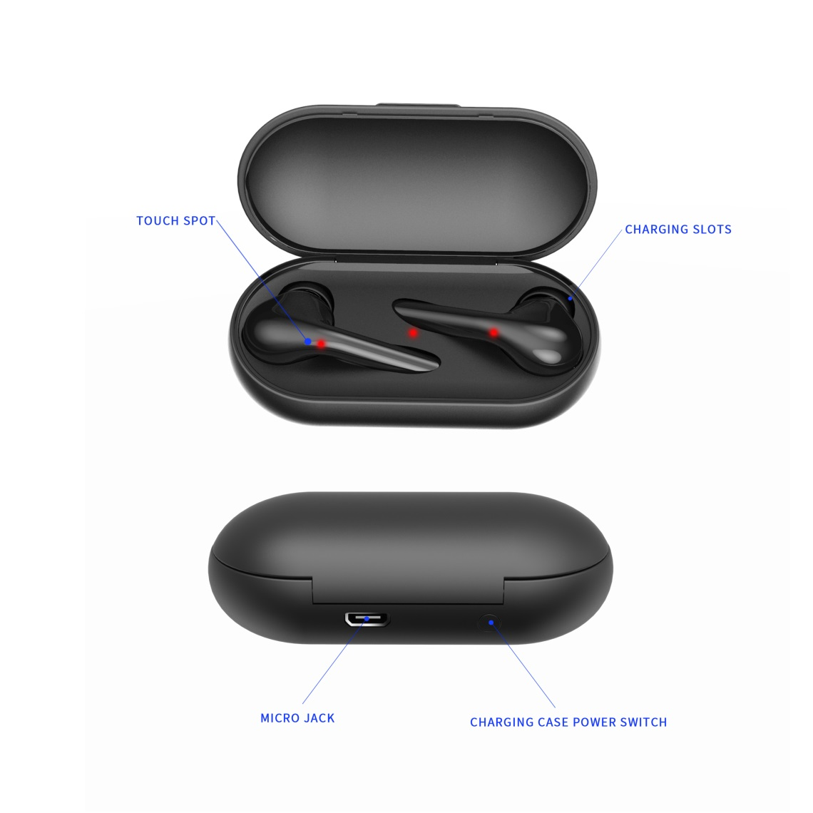
POINT TACTILE
CONTACTS DE CHARGE
PORT MICRO
BOUTON D’ALIMENTATION DE L’ÉTUI DE CHARGE

Association Bluetooth

Étape 1: Ouvrez le couvercle de l’étui de charge et sortez-en les écouteurs. Le voyant LED clignote en rouge et en bleu, et les écouteurs sont allumés.

Étape 2: Après 1 seconde, vous entendrez « Di », et le voyant clignote en bleu seulement sur chaque écouteur. Les écouteurs sont maintenant associés automatiquement l’un avec l’autre.

Étape 3: Allumez votre téléphone intelligent ou un autre appareil Bluetooth, et recherchez le nom Bluetooth BLP4795 dans le menu. Le voyant s’éteint lorsque la connexion est effectuée.

Étape 4: Profitez de votre musique.

Note: Si les TWS ne peuvent pas se connecter l’un à l’autre, éteignez les écouteurs d’abord (placez-les dans l’étui de charge ou appuyez longuement jusqu’à ce qu’ils s’éteignent), puis allumez-les ou double-cliquez sur le bouton multifonction. Le voyant bleu clignote lentement sur chaque écouteur pour indiquer que le TWS est correctement connecté.
Assurez-vous que deux écouteurs (BLP4795) sont éteints avec votre téléphone portable avant de vous connecter à un autre appareil.

Utiliser un écouteur seulement
Étape 1: Ouvrez le couvercle de l’étui de charge et sortez-en l’un des écouteurs. L’écouteur s’allume automatiquement.
Étape 2: L’écouteur clignote en rouge et en bleu. Ouvrez le menu Bluetooth de votre appareil et recherchez BLP4795. Dès qu’il apparaît, cliquez sur l’écouteur à associer automatiquement avec votre appareil.

Association automatique
Lorsque les écouteurs ont été associés une fois avec l’appareil, ils se connecteront automatiquement lors du prochaine allumage, grâce à la mise en mémoire de la puce Bluetooth.
Cela veut dire que vous n’avez pas besoin de rechercher vos écouteurs la prochaine fois que vous souhaitez les connecter à votre appareil, car ils gardent en mémoire l’association Bluetooth automatiquement.

Indicateur de niveau de la pile
Affiche le niveau de charge restant de la pile lorsque vous associez les écouteurs avec votre téléphone intelligent.

Contrôle par bouton multifonction (Bouton principal):
Décrocher ou raccrocher un appel: Cliquez deux fois sur l’écouteur G/D.
Rejeter un appel: Maintenez appuyé sur l’écouteur G/D.
Fonction Siri: Maintenez appuyé l’écouteur G/D.
Chanson précédente: Cliquez trois fois sur l’écouteur gauche.
Chanson suivante: Cliquez trois fois sur l’écouteur droite.
Mettre en pause/reprendre l’écoute: Cliquez deux fois sur l’écouteur G/D.

Charger:
Lorsque vous branchez les deux écouteurs dans l’étui de charge, ce dernier s’illumine d’abord en rouge pendant la charge, puis en bleu lorsque les écouteurs sont pleinement chargés. Les écouteurs sont magnétisés, tout comme le connecteur de l’étui de charge, pour une utilisation longue durée. Cela veut dire que lorsque les écouteurs sont installés dans l’étui de charge, ces derniers ne peuvent en tomber aisément.

À propos de l’étui de charge : l’étui de charge clignote en rouge pendant la charge. Une fois la charge terminée, le voyant s’illumine en rouge continu.

Notez:
1. Utilisez ce produit avec soin, ne lui faites pas subir de chocs, ne l’écrasez pas et ne posez pas d’objets lourds sur ce dernier. N’exposez pas le produit à de hautes températures, ni à une haute humidité ou à l’eau.
2. Pour obtenir les meilleures performances possibles, évitez d'utiliser l’appareil à proximité de réseaux Wi-Fi ou de routeurs qui peuvent affecter le signal Bluetooth ou causer des pertes de connexion.
3. Utilisez le produit à distance de connexion de l’appareil auquel il est associé.
4. Ce produit peut être associé avec des appareils compatibles avec Bluetooth.
5. La garantie n’est pas couverte en cas de dommage causé par la négligence ou la mise en contact avec l’eau ou l’humidité.

Avertissements:
N’utilisez pas les écouteurs de manière trop intensive et les écrasez pas. Protégez-les de l’eau et de la chaleur.

N’utilisez pas les écouteurs à proximité d’un routeur Wi-Fi ou d’un autre équipement transmettant des ondes radio, pour éviter les interruptions de signal ou de gêner la réception du signal.

Utilisez ces écouteurs à portée de fonctionnement (10 mètres), et la qualité de la connexion sera meilleure s’il ne se trouve aucun obstacle entre les deux appareils.

Les écouteurs Bluetooth peuvent se connecter avec n’importe quel appareil compatible Bluetooth.

Déclaration de conformité UE

Par la présente, Dag Technologie® déclare que cet appareil est conforme aux exigences essentielles et aux autres dispositions pertinentes de la directive 2014/53/UE. La déclaration de conformité peut être consultée à l’adresse suivante :

http://www.mms-support.net/OTA/ECD_DAG_BLP4795-001.pdf

Conformément à la directive européenne 2012/19/UE sur la mise au rebut des déchets d’équipements électriques et électroniques (DEEE), les appareils électriques usagés ne doivent pas être jetés avec les déchets non triés. Ces appareils usés doivent être collectés séparément des déchets ménagers pour optimiser la récupération et le recyclage de leurs composants dans le but de réduire les effets négatifs sur la santé humaine et sur l’environnement. Le symbole de « poubelle barrée d’une croix » indique que ces produits doivent être collectés et mis au rebut séparément des ordures ménagères.
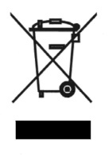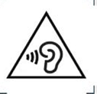
Pour éviter d’endommager votre ouïe, n’écoutez pas à volume élevé pendant de longues périodes.

Importé par Dag Technologie®
79/81 Ancienne Route Nationale 7
69570 Dardilly
France


Dag Technologie®
79/81 Ancienne Route Nationale 7
69570 Dardilly – France

Tous droits réservés. Tous les noms de marque sont des marques déposées de leurs propriétaires respectifs. Les spécifications sont susceptibles d'être modifiées sans préavis.

